Národní technické muzeum zprovozní první muzejní vlakovou soupravu
V sobotu 29. dubna 2023 vyjede poprvé na koleje muzejní vlak Národního technického muzea. V rekonstruované vlakové soupravě budou zastoupena typická i unikátní vozidla vyrobená v 60. – 80. letech dvacátého století a v sestavě s dieselovou i parní lokomotivou je bude NTM využívat k jízdám pro veřejnost.
„Mám velkou radost, že Národní technické muzeum má poprvé v historii kompletní provozní vlakovou soupravu. Složena bude z vozů, které muzeum koupilo od Českých drah a nyní byly opraveny v Krnově, z dieselové lokomotivy T478.1010 zvané Bardotka a na konci roku k soupravě přibyde opravená parní lokomotiva 464.102 Ušatá, tedy další provozní exponát z našich sbírek. Poprvé vyjede muzejní vlak v sobotu 29. dubna z Masarykova nádraží do Brandýsa nad Labem na akci ,Audience u císaře Karla I.‘ a zařazen tentokrát bude také salónní vůz Františka Ferdinanda d'Este z roku 1909, “ říká Karel Ksandr, generální ředitel NTM.
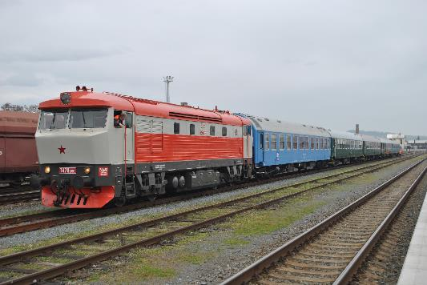

V soupravě muzejního vlaku jsou zastoupena typická i unikátní vozidla vyrobená v 60. – 80. letech dvacátého století a cílem NTM je zachovat tyto exponáty v provozním stavu, a přiblížit tak úroveň cestování v dané době široké veřejnosti. Základ soupravy tvoří osobní vůz se služebním oddílem řady BDa z roku 1974 a vozy řady Bai z let 1973-74, které budou podle potřeby doplňovány unikátním salonním vozem prezidenta ČSSR z roku 1968 a lehátkovým vozem s bufetovým oddílem z roku 1984.
„S výjimkou lehátkového vozu BRcm se jedná o vozy typu Y, podle klasifikace Mezinárodní železniční unie vniklé v 60. letech dvacátého století. Od druhé poloviny 60. let byly vozy této kategorie masově vyráběny hned v několika vagónkách východního bloku a postupně nahradily většinu předválečných i raně poválečných vozů. Jen mezi lety 1964-1985 bylo z NDR do Československa dodáno 3200 rychlíkových vozů typu Y a další stovky vozů odvozených od tohoto typu vyrobila pro vnitrostátní dopravu vagonka Studénka. Obě varianty jsou v muzejní soupravě NTM zastoupeny, “ upřesnil Adam Horký, kurátor NTM.

Poprvé vyjede muzejní vlak z Masarykova nádraží do Brandýsa nad Labem v sobotu 29. dubna 2023 na akci „Audience u císaře Karla I.“. Vlak potáhne parní lokomotiva ČD 354.195 tzv. Všudybylka z roku 1925, na postrku bude muzejní dieselová lokomotiva T478.1010 a součástí soupravy bude i salónní vůz Františka Ferdinanda d'Este z roku 1909 ze sbírky NTM. Vlak bude na nádraží v Brandýse nad Labem po dobu akce vystaven.
Více www.ntm.cz.

Tisková zpráva 27. 4. 2023

Bc. Jan Duda
Vedoucí oddělení PR a práce s veřejností
E-mail: jan.duda@ntm.cz
Mob: +420 770 121 917
Národní technické muzeum
Kostelní 42, 170 00 Praha 7

